|  |  |
| --- | --- |
| UBND QUẬN LONG BIÊN **TRƯỜNG THCS NGUYỄN GIA THIỀU**  **ĐỀ CHÍNH THỨC**  *(Đề thi có 02 trang)* | **KIỂM TRA CUỐI HỌC KỲ II NĂM HỌC 2023 - 2024 MÔN: CÔNG NGHỆ 6** *Thời gian làm bài: 45 phút Ngày thi: 26/04/2024* |

|  |  |
| --- | --- |
| Họ và tên: .........................................................Lớp....... | **Mã đề 600** |

**I. Trắc nghiệm (5 điểm). *Tô kín chữ cái đứng trước đáp án đúng trong phiếu trả lời.***

**Câu 1. **Trang phục đi học có đặc điểm nào sau đây?****

**A.** Kiểu dáng đơn giản.

**B.** Màu sắc hài hòa.

**C.** Thường may từ vải sợi pha.

**D.** Kiểu dáng đơn giản, màu sắc hài hòa, may từ vài sợi pha.

**Câu 2. **Dụng cụ không dùng để là quần áo là****

**A. bàn là. B. bàn chải. C. bình phun nước. D. cầu là.**

**Câu 3. Thời trang là gì?**

**A.** Là những kiểu trang phục được sử dụng phổ biến trong xã hội vào một khoảng thời gian nhất định.

**B.** Là phong cách ăn mặc của cá nhân mỗi người.

**C.** Là hiểu và cảm thụ cái đẹp.

**D.** Là sự thay đổi các kiểu quần áo, cách ăn mặc được số đông ưa chuộng trong một thời gian.

**Câu 4. Đồ dùng nào sau đây không phải là đồ dùng điện trong gia đình?**

**A.** Máy say sinh tố. **B.** Xe đạp. **C.** Máy sấy. **D.** Bàn là.

**Câu 5. Sải cánh là thông số kĩ thuật của**

**A.** máy sấy tóc. **B.** quạt điện.

**C.** điều hòa không khí. **D.** máy hút bụi.

**Câu 6. **Bóng đèn sợi đốt cấu tạo gồm mấy bộ phận chính?****

**A.** 1. **B.** 2. **C.** 3. **D.** 4.

**Câu 7. **Vị trí số 2 của hình sau đây thể hiện bộ phận nào của bóng đèn huỳnh quang?****

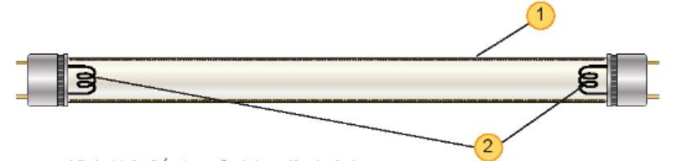

**A.** Ống thủy tinh. **B.** Hai điện cực. **C.** Chấn lưu. **D.** Tắc te.

**Câu 8. **Khi lựa chọn nồi cơm điện cần quan tâm đến:****

**A.** Dung tích nồi. **B.** Chức năng của nồi.

**C.** Dung tích và chức năng của nồi. **D.** Sở thích.

**Câu 9. Điền từ vào chỗ “...”**

“Phong cách thể thao là cách mặc trang phục có thiết kế (1)..., đường nét tạo cảm giác mạnh mẽ và khỏe khoắn; thoải mái khi (2)...”

**A.** (1) phức tạp; (2) vận động. **B.** (1) đơn giản; (2) vận động.

**C.** (1) cầu kì; (2) chạy nhảy. **D.** (1) đơn giản; (2) chạy nhảy.

**Câu 10. Nhược điểm của phương pháp phơi khô quần áo là**

**A.** phụ thuộc vào thời tiết.

**B.** tiêu hao điện năng.

**C.** quần áo lâu khô.

**D.** phụ thuộc vào thời tiết và quần áo lâu khô.

**Câu 11. Tại sao các nhà sản xuất quy định các số liệu kĩ thuật?**

**A.** Để sử dụng đồ điện được an toàn.

**B.** Để sử dụng đồ điện được bền lâu.

**C.** Để người dùng lựa chọn đồ điện phù hợp và sử dụng đúng yêu cầu kĩ thuật.

**D.** Để người dùng lựa chọn đồ điện phù hợp, sử dụng đúng yêu cầu kĩ thuật, bền và an toàn.

**Câu 12. Để tiết kiệm điện năng nhiều nhất, gia đình em sử dụng loại bóng đèn điện nào sau đây?**

**A.** Sợi đốt. **B.** LED. **C.** Huỳnh quang. **D.** Compact.

**Câu 13. **Một bóng đèn LED có thông số kĩ thuật như sau: 110V – 5W. Hỏi bóng đèn đó có công suất định mức là bao nhiêu?****

**A.** 110V. **B.** 5W. **C.** 110V hoặc 5W. **D.** 110V và 5W.

**Câu 14. **Sơ đồ nào sau đây thể hiện nguyên lí làm việc của đèn sợi đốt?****

**A.** Nguồn điện → đuôi đèn → sợi đốt. **B.** Nguồn điện → sợi đốt → đuôi đèn.

**C.** Đuôi đèn → nguồn điện → sợi đốt. **D.** Đuôi đèn → sợi đốt → nguồn điện.

**Câu 15. Nhà Hoa có 4 người: bố, mẹ, Hoa đang học lớp 6 và em gái đang học lớp 3. Hôm nay Chủ nhật, cả nhà đi siêu thị mua sắm và muốn mua một nồi cơm điện mới thay cho chiếc nồi cũ. Gia đình Hoa nên lựa chọn loại nào dưới đây?**

**A.** 220V - 700W - 1,8 lít. **B.** 220V - 1350W - 3,8 lít.

**C.** 220V - 400W - 1 lít. **D.** 220V - 1550W - 6,3 lít.

**Câu 16. Nếu em không lau khô mặt ngoài của nồi nấu thì khi nấu cơm, sẽ xảy ra hiện tượng nào sau đây?**

**A.** Cơm bị sống.

**B.** Cơm bị nhão.

**C.** Khi mới bắt đầu nấu, nồi cơm phát ra tiếng nổ lách tách.

**D.** Không có hiện tượng gì.

**Câu 17. Quần áo mang phong cách thể thao thường kết hợp với**

**A.** giày búp bê. **B.** giày cao gót. **C.** giày thể thao. **D.** dép xăng đan.

**Câu 18. Điện năng tiêu thụ phụ thuộc vào đại lượng nào sau đây?**

**A.** Công suất của đồ dùng điện. **B.** Điện áp định mức của đồ dùng điện.

**C.** Dung tích của thiết bị điện. **D.** Khối lượng của đồ dùng điện.

**Câu 19. Một bóng đèn sợi đốt có công suất 0,04kW được bật trong 6 giờ. Tính chi phí mà bóng đèn sử dụng nếu biết giá mỗi kWh là 2 500 đồng.**

**A.** 500 đồng. **B.** 600 đồng. **C.** 700 đồng. **D.** 800 đồng.

**Câu 20. Nồi cơm điện là thiết bị**

**A.** biến điện năng thành nhiệt năng. **B.** biến điện năng thành cơ năng.

**C.** biến điện năng thành quang năng. **D.** biến điện năng thành vi sóng.

**II. Tự luận (5 điểm).**

**Câu 1 (2 điểm):** a. Kể tên một số đồ dùng điện trong gia đình và công dụng của chúng.

b. **Em hãy nêu một số lưu ý khi sử dụng nồi cơm điện.**

**Câu 2 (2 điểm):** Hãy kể tên những cách sử dụng trang phục mà em biết. Bạn em có vóc dáng thấp và béo. Em hãy tư vấn để giúp bạn ấy lựa chọn trang phục phù hợp với vóc dáng của mình.

**Câu 3 (1 điểm):** Đọc thông số kĩ thuật của các đồ dùng điện cho trong hình sau. Cho biết các đại lượng điện định mức và thông số kĩ thuật đặc trưng của chúng.

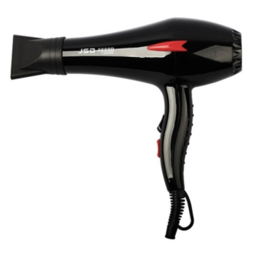 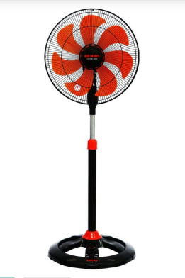

a. Máy sấy tóc: 220 - 240V b. Quạt cây: 220V - 50W

900 - 1000W Sải cánh: 39 cm

***------ HẾT ------***

***Chúc các con làm bài tốt!***